1
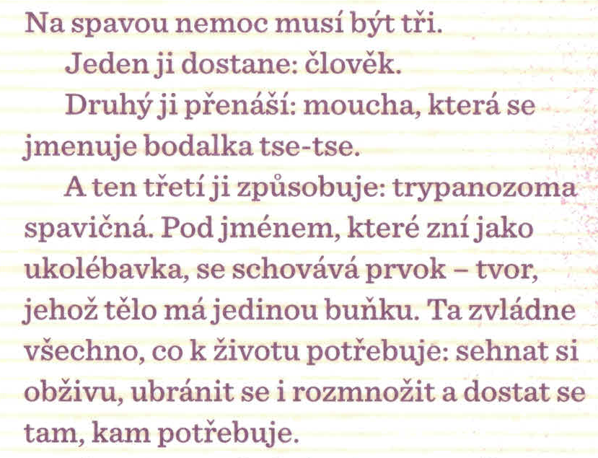
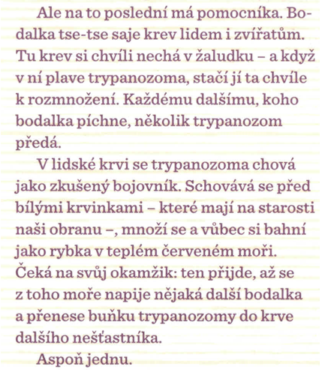

Na základě textu vytvoř schéma životního cyklu Trypanozómy spavičné.

Napadají mě nějaké otázky?

PROPUSTKA: Proč je u obrázku trypanozómy text: Halí, belí, koně v zelí ….

2
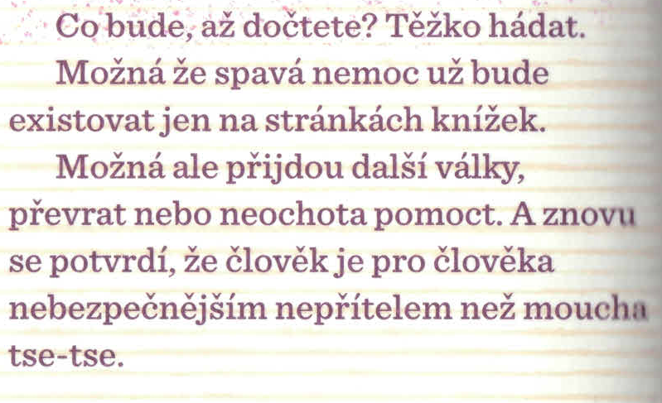

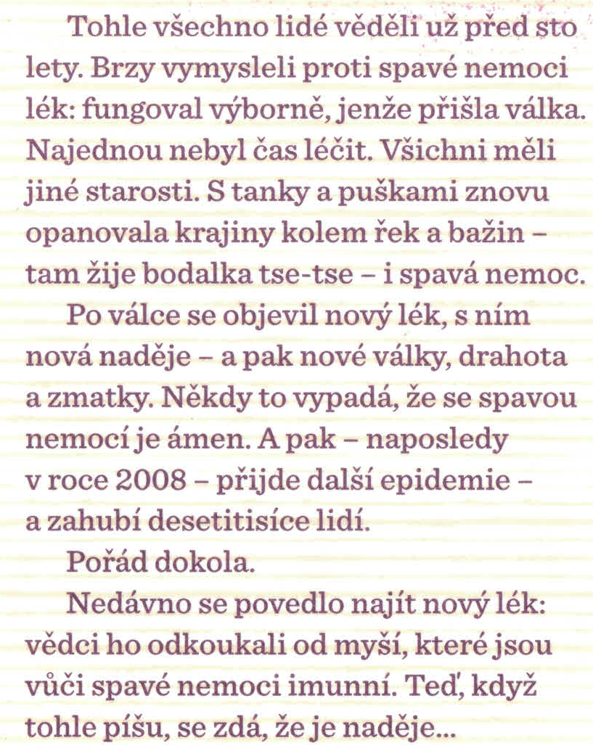
Mapa rozšíření spavé nemoci:
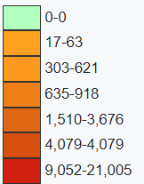
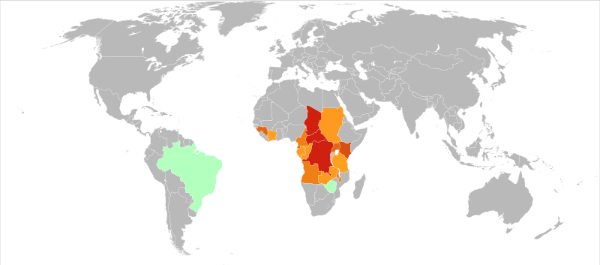
Úmrtí způsobené trypanozómou (přepočteno na milion lidí) z roku 2012
Počet zemřelých na spavou nemoc | Rok
32 885 | 2000
19 649 | 2005
8 006 | 2010
3 077 | 2016

Odpověz na otázky:
Kde se můžeme spavou nemocí nakazit?

Jaké příznaky má onemocnění spavá nemoc?

Jak se dá léčit?

Napadají mě nějaké otázky?

PROPUSTKA: Proč je u obrázku trypanozómy text: Halí belí, koně v zelí ….

